

UNIVERSIDAD AUTÓNOMA DE AGUASCALIENTES
━━━━━━━━━━━━━━━━━━━━━━━━━━━━━━━━

Programación de sistemas web

Servidor con MSQL2

MAESTRA: Frank Elgar Delgado Araiza
ALUMNO: Yael Alan Martínez Orozco
Fecha de entrega: 08/10/2026

Aguascalientes, Ags.

Reporte de Pruebas: Sistema de Gestión de Productos con Node.js, Express y TypeScript

Introducción
Este documento presenta la evidencia de implementación y pruebas del sistema backend modular desarrollado con Node.js, Express, TypeScript, MySQL y Docker, cumpliendo con la arquitectura y reglas de validación requeridas para la gestión lógica de productos.
Estructura del Proyecto
El sistema se encuentra modularizado de acuerdo con las especificaciones, separando la lógica en las siguientes carpetas y archivos:
- src/server.ts (Punto de entrada y arranque del servidor)
- src/app.ts (Configuración de Express y middlewares)
- src/conf/dbConnection.ts (Conexión mediante pool con mysql2/promise y dotenv)
- src/routes/products.routes.ts (Definición de rutas HTTP)
- src/controllers/products.controller.ts (Lógica de negocio y validaciones)
- .env.example (Variables de entorno)
Casos de Prueba y Evidencias
Prueba 1: Creación de un producto (POST /api/products)
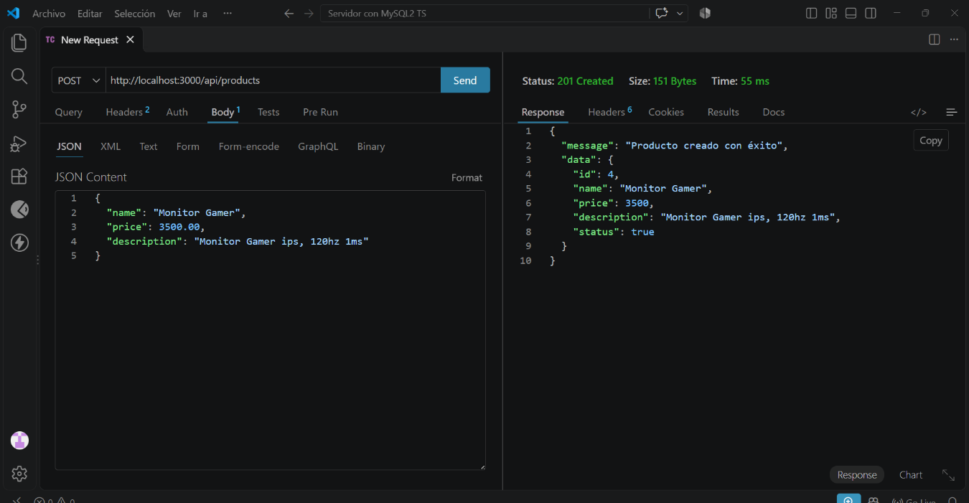
Descripción: Valida la inserción exitosa de un producto con precio positivo y estado activo.
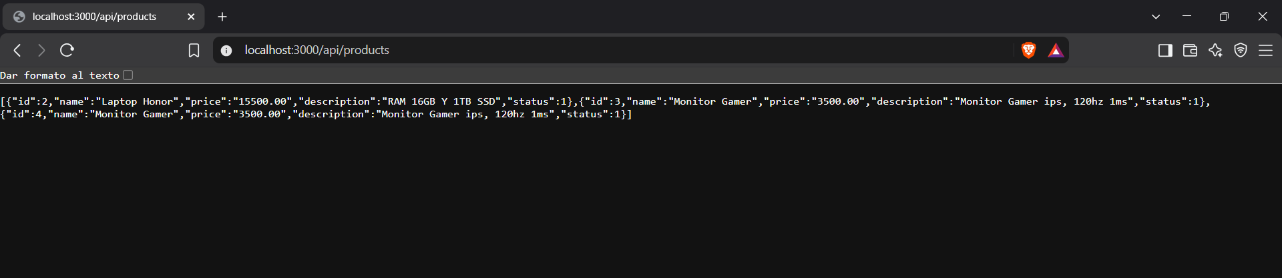

Prueba 2: Consulta general y por ID (GET /api/products y GET /api/products/:id)
Descripción: Verifica la obtención de todos los productos activos y la consulta detallada por identificador numérico.

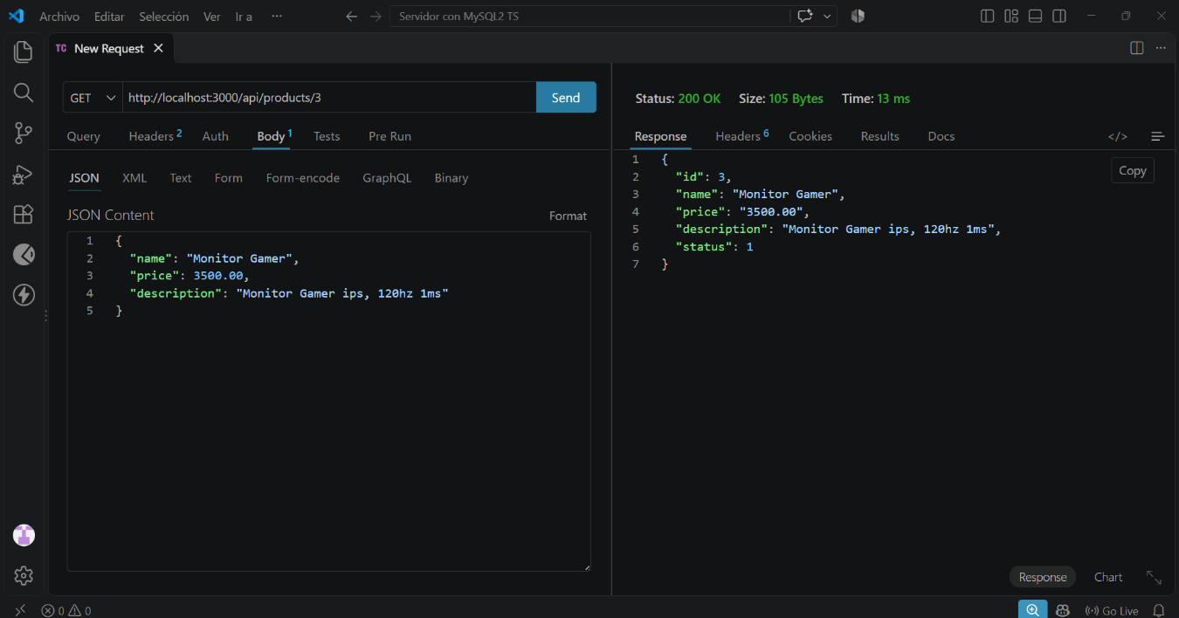
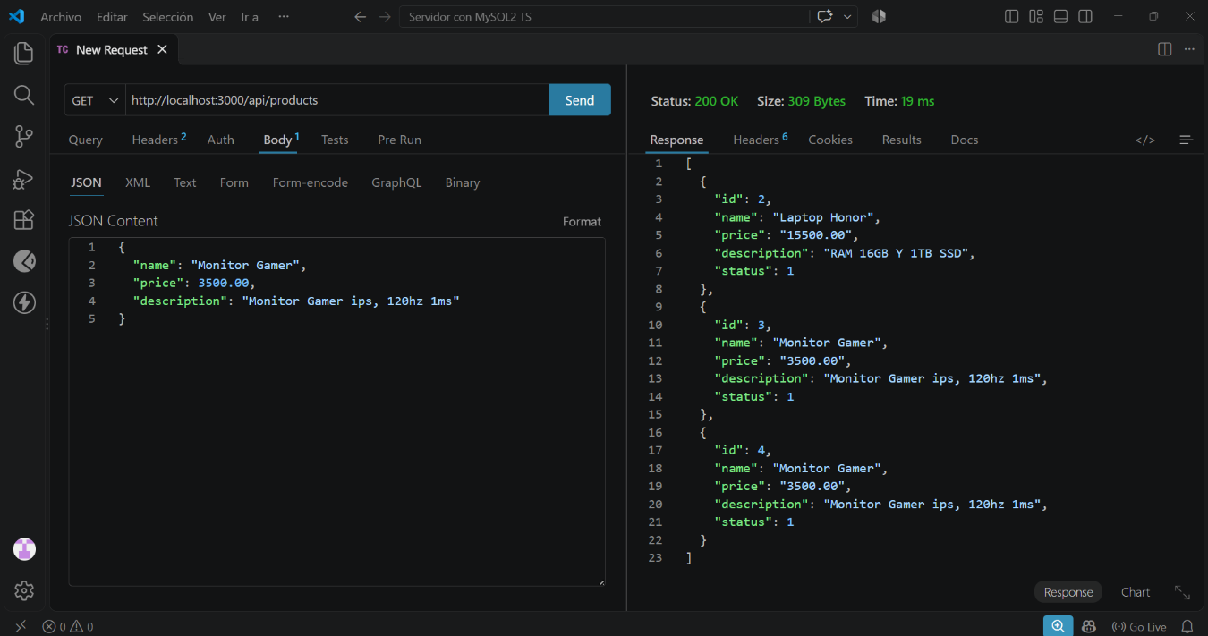
Prueba 3: Actualización completa y cambio de precio (PUT /api/products/:id y PATCH /api/products/:id/price)
Descripción: Comprueba la actualización de los campos generales del producto y la modificación específica del precio.
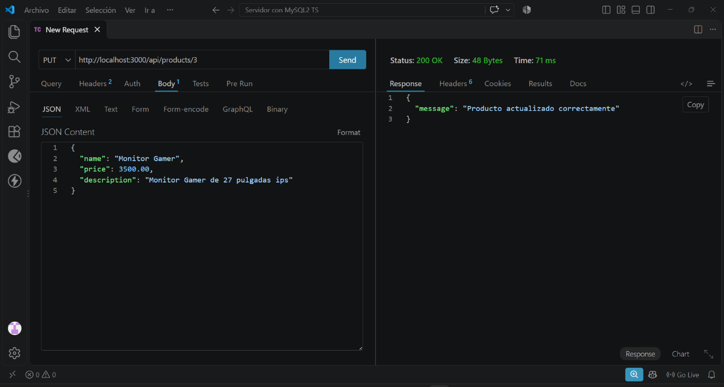

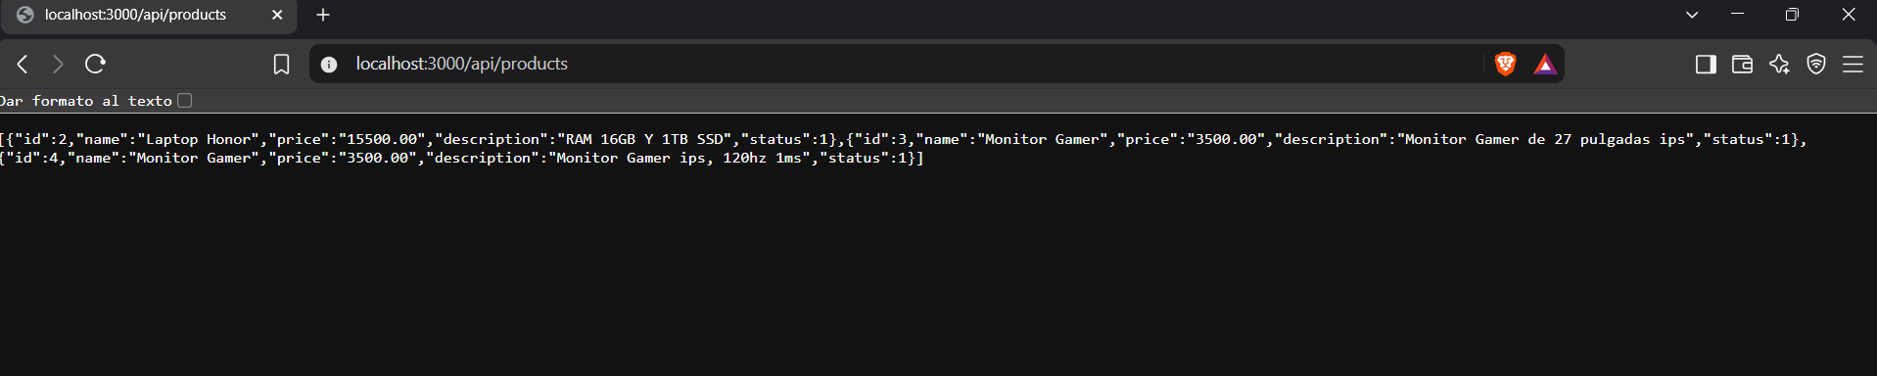

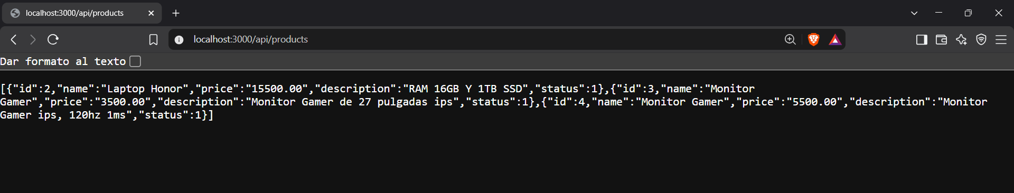

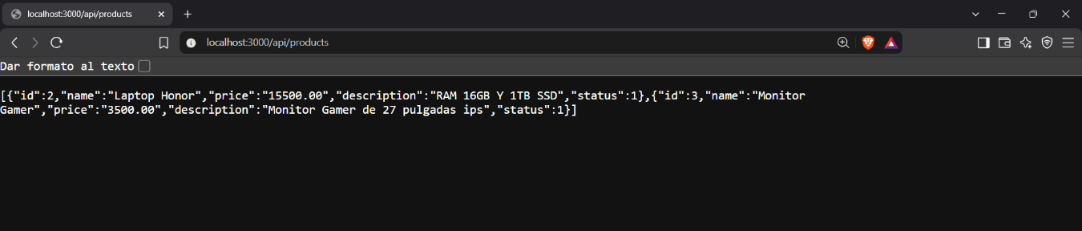
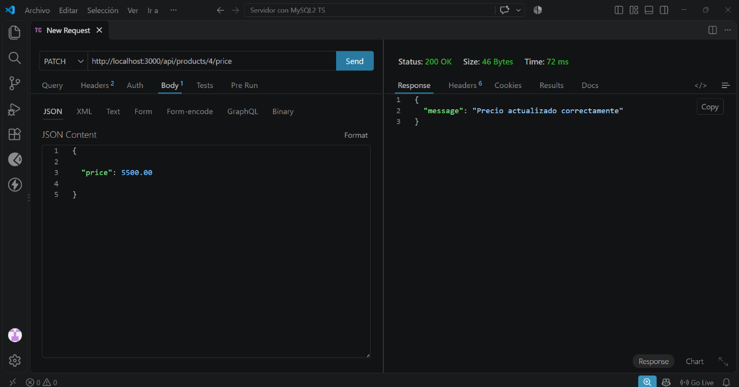

Prueba 4: Baja lógica del producto (DELETE /api/products/:id)
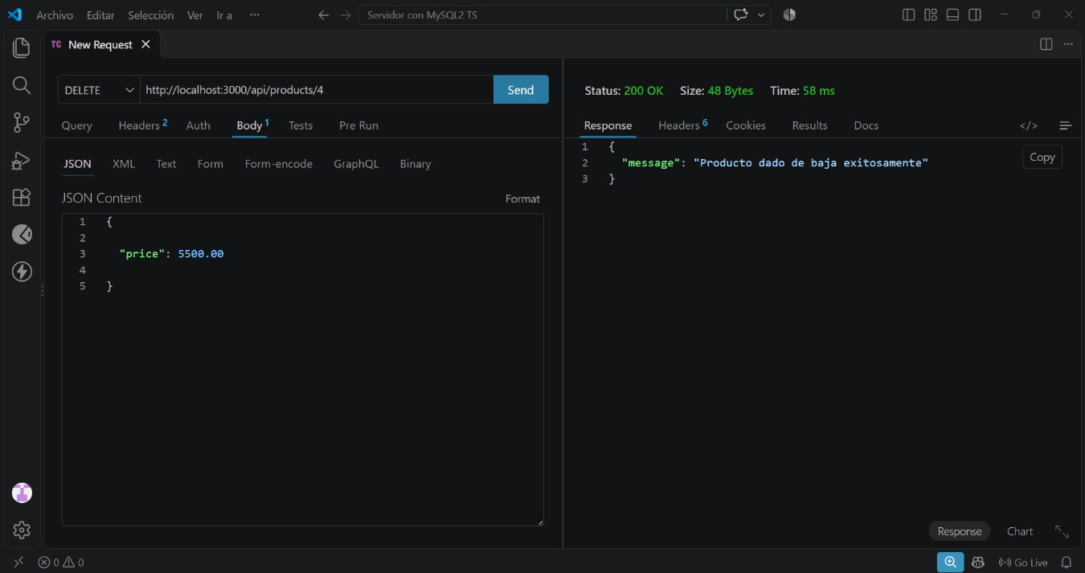
Descripción: Verifica que la eliminación lógica cambie el estado (status) del producto a falso sin borrar el registro físico.
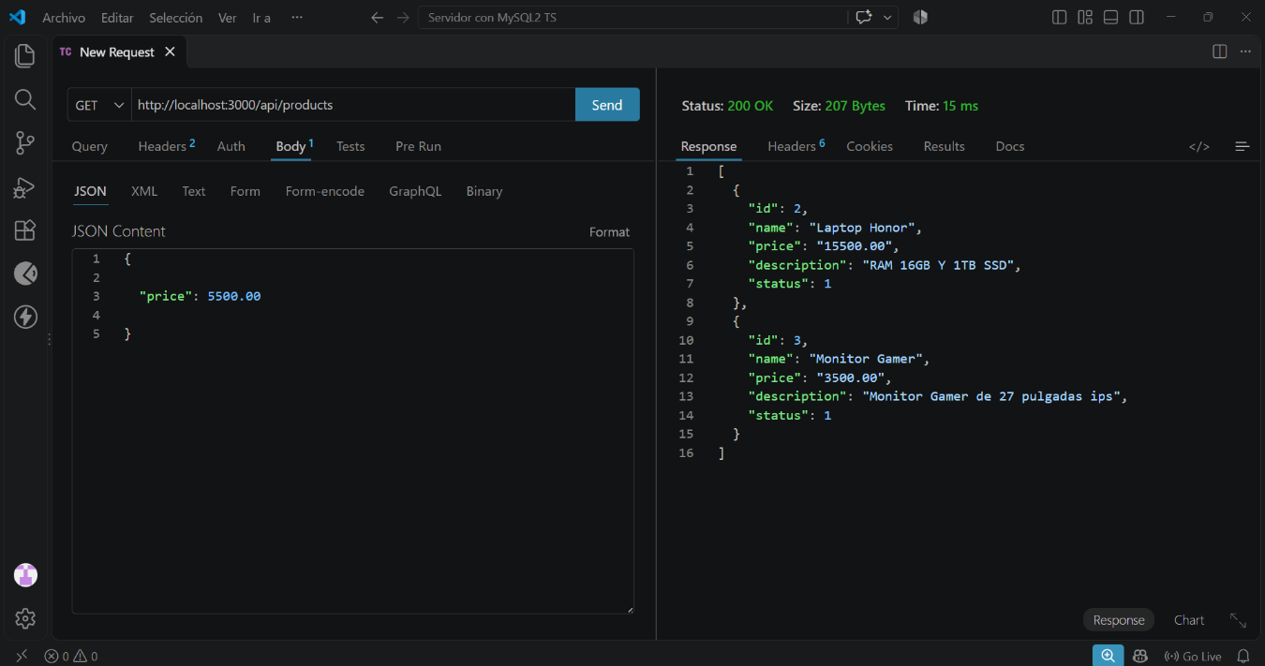

Prueba 5: Comprobación de exclusión de dados de baja
Descripción: Demuestra que los productos dados de baja ya no se muestran en el listado general ni en la consulta individual (retornando 404).
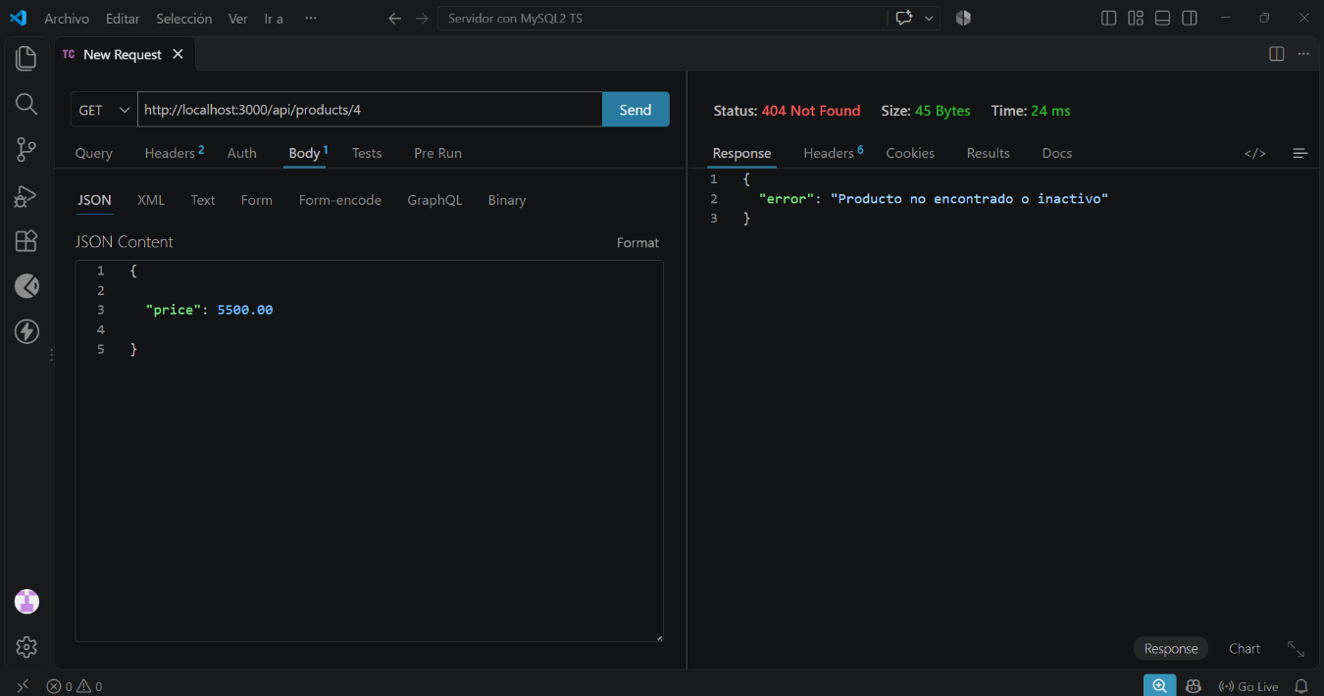

Prueba 6: Manejo de casos de error (IDs inexistentes y datos inválidos)
Descripción: Valida la correcta respuesta con códigos 400 (datos inválidos o ID no entero positivo) y 404 (ID inexistente).
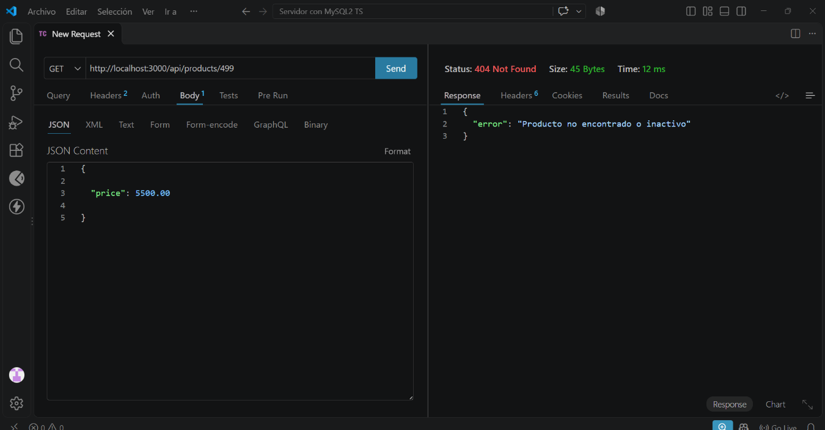

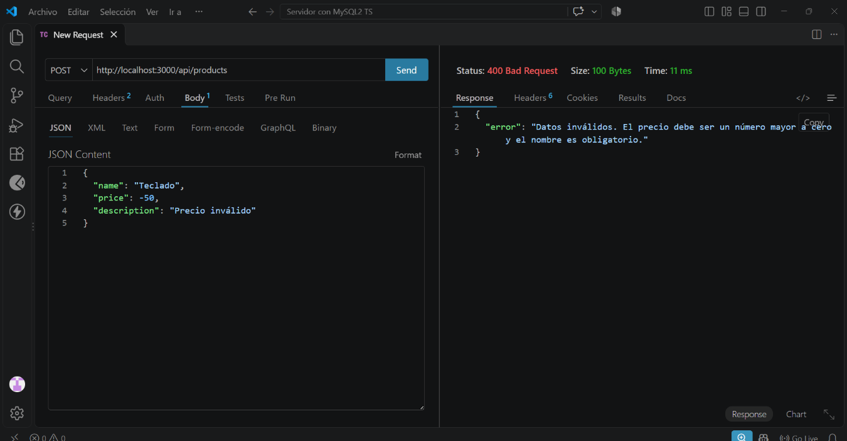

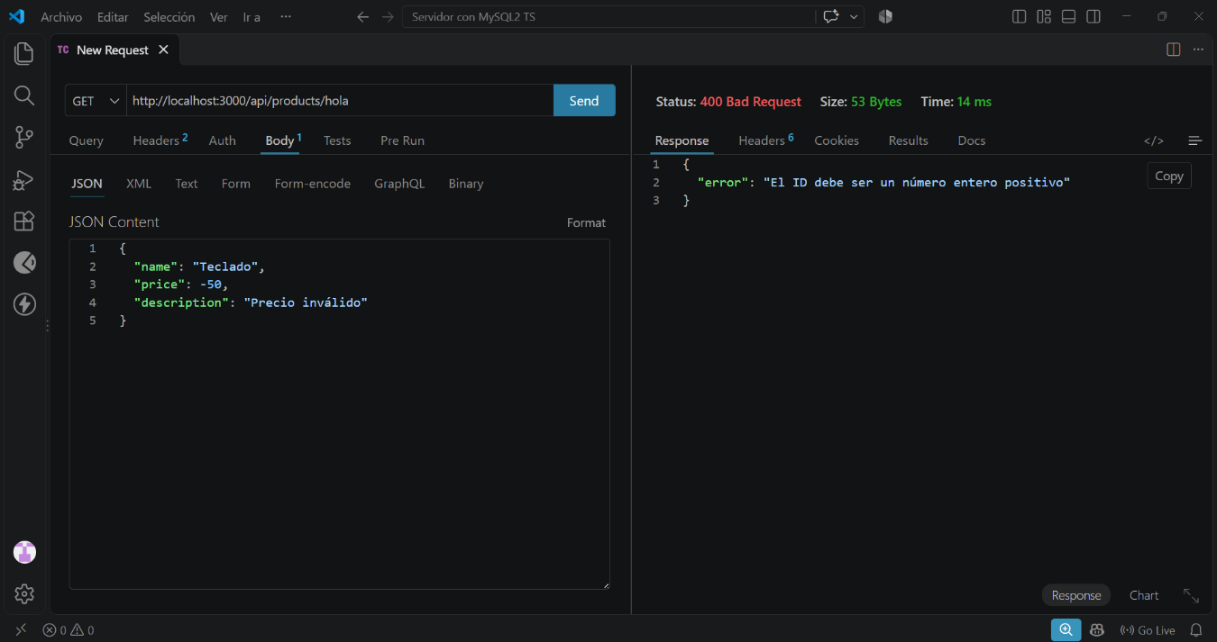

Conclusiones
El desarrollo y puesta en marcha de este sistema de gestión de productos permitió consolidar de manera práctica los conceptos fundamentales del desarrollo backend utilizando Node.js, Express y TypeScript. A lo largo de la implementación, uno de los mayores aprendizajes fue la importancia de estructurar el código de forma modular —separando el servidor, las rutas, los controladores y la conexión a la base de datos—, lo que no solo facilita el mantenimiento y la lectura del código, sino que cumple estrictamente con los estándares académicos solicitados.
Asimismo, la integración de Docker con MySQL demostró ser una herramienta sumamente útil para garantizar un entorno de base de datos estable y aislado. Pudimos comprobar de primera mano la relevancia de aplicar buenas prácticas de seguridad y robustez, como el uso de consultas parametrizadas para prevenir inyecciones SQL, y la validación rigurosa de los tipos de datos en cada petición (asegurando precios válidos e IDs en formato de entero positivo).
Finalmente, la incorporación del mecanismo de baja lógica (status) en lugar de eliminaciones físicas asegura la integridad histórica de los datos, mientras que el manejo preciso de los códigos de estado HTTP (200, 201, 400, 404 y 500) garantiza una comunicación clara y profesional entre la API y el cliente (Thunder Client). En conjunto, el proyecto no solo cumple al cien por ciento con los requerimientos e indicadores de evaluación, sino que representa una base sólida para el diseño de servicios web escalables y seguros.

